Министерство образования и науки РТ

ГБОУ «Республиканская специальная (коррекционная) школа-интернат 8 вида для детей сирот и детей, оставшихся без попечения родителей

с.Усть-Элегест»

**Открытое занятие**

**по технике изонить**

**«Золотая рыбка»**

Выполнила воспитатель 6 группы (девочек)

Ондар Татьяна Ооржаковна

Усть-Элегест 2012г.

**Конспект открытого занятия по изготовлению поделки в технике изонити**

**Тема занятия:** «Золотая рыбка»

**Цель занятия:** продолжать знакомить со способами заполнения угла и овала изонитью.

**Задачи:**

*- Образовательные:*

продолжить обучение технике изонити; закреплять навыки выполнения угла и овала; упражнять детей в умении вдевать нить в иголку и завязывать узелок; самостоятельно подбирать цвет ниток; дорисовывать изображение после вышивки.

*- Воспитательные:*

Воспитывать интерес к предмету изучения; развивать наблюдательность и умение рассуждать; прививать интерес и любовь к ручному труду; воспитывать чувство взаимопомощи, воспитывать стремление к достижению цели, развивать творческие способности и эстетическое восприятие, воспитывать усидчивость, терпение, внимательность, старательность.

*- Коррекционно – развивающие:*

Стимулировать и развивать зрительную и слуховую память, развивать мелкую моторику рук, глазомер, остроту зрения, развивать внимание, память, воображение; развивать мышление и развитие речи.

**Оборудование:** для каждого ребёнка цветная картонка, на изнаночной стороне которой нарисованы овал и угол, проделаны отверстия, иголка с широким ушком, ножницы, нитки «ирис» разных цветов, фломастеры.

*Предварительная работа:* чтение сказки А.С. Пушкина «Сказка о рыбаке и рыбке», русской народной сказки «По щучьему велению». Вышивка углов, кругов, овалов в технике изонити (морковка, грибок, неваляшка, мячик).

**Ход занятия**

1. **Организационный момент.**

Корректировка осанки, сообщение темы и цели занятия.

1. **Раскрытие темы занятия**

**Воспитатель:** Ребята, вы любите сказки? А хотите оказаться в сказке? (ответы детей?)

**Проходите на ковёр, садитесь и закрывайте глазки**

( включается музыка и появляется рыбка, читает отрывок из сказки А.С.Пушкина «Сказка о рыбаке и рыбке»)

- Догадались кто это? А из какой сказки к нам пришла золотая рыбка?

- Кто написал эту сказку?

Дети: А.С.Пушкин «Сказка о рыбаке и рыбке».

**Воспитатель:** В каких ещё сказках мы можем встретить рыбку?

**Дети:** В русской народной сказке « По щучьему велению».

**Воспитатель:** А Данил сейчас загадает Вам загадку

Стеклянный домик на окне

С прозрачною водой,

С камнями песком на дне

И с рыбкой золотой.

**Дети:** Аквариум

**Воспитатель:** Правильно молодцы! У меня тоже есть волшебный аквариум, только вот рыбок в нём нет. А как можно сделать рыбок?

**Дети:** можно слепить, сделать аппликацию, нарисовать, вышить.

**Рыбка:** Правильно молодцы! Я хочу, чтобы вы вышили мне подружек рыбок по технике изонити.

**Воспитатель:** Хорошо, рыбку будем вышивать на картоне цветными нитками. Мы будем работать с иголкой и ножницами. Давайте вспомним правила пользования иглой.

1. **Техника безопасности.**

**Дети:** Игла - это острый предмет. Хранить иглу только в игольнице и с ниткой. Нельзя ронять иглу на пол. Передавать иглу друг другу только тупым концом вперёд. Нельзя вкалывать иглу в одежду, держать во рту. Нитку нельзя откусывать зубами. Нельзя держать ножницы острыми концами вверх. Передавать друг другу ножницы можно только кольцами вперёд.

1. **Практическая часть.**

Ход выполнения работы.

А теперь повторите последовательность выполнения угла.

Какое количество отверстий должно быть на обеих сторонах уголка?

(одинаковое) - Это первое правило изонити.

- С какой стороны надо начинать работу? (с изнаночной, вводя иглу в самое нижнее отверстие на любой стороне угла) - Это второе правило изонити.

- Куда должны протянуть первую нить на лицевой стороне? ( верхнее отверстие или в вершину угла – Это третье правило изонити.

- Куда идёт нитка на изнаночной стороне? (в соседнее отверстие по этой же стороне) – Это четвёртое правило изонити.

- Как нитки идут по лицевой стороне? (пересекаются, направляясь на другую сторону угла) - Это пятое правило изонити.

Выполняя последовательно эти правила, мы сможем изобразить в технике изонити хвостик рыбки.

1. **Физминутка.**

- Чтобы наши пальчики работали с особой силой, давайте их разомнём. Сделаем такое упражнение. Я раздам вам два листа бумаги, а вы должны их аккуратно и быстренько собрать в комочек так, чтобы получились шарики. И так начнём.

1. **Самостоятельная работа.**

А теперь начнём работать. Возьмите иголки с ниткой и вденьте нитку в иголку. Цвет нити подберите сами по своему желанию. Цвет нити должен гармонировать с фоном вашего картона, чтобы работа была яркой, красивой и радовала вас. На конце нитки завязываем узелок.

- Как нужно сделать узелок в конце нитки? (надо обмотать ниткой палец, скрутить нить, снять её с пальца и затянуть узелок).

- Как называется палец, на которой наматывается нить? (указательный).

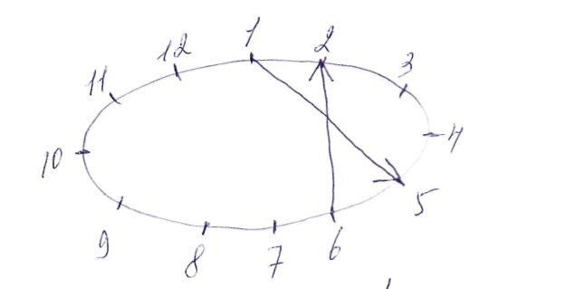- Возьмите картонки и вместе со мной начинаем работать. ( Взялись за дело смело, с улыбкой и стараньем).

- Сначала вводим иглу с изнанки в цифру 1 на овале, вытягиваем нить на лицевую сторону,

вводим иглу в цифру 5. С изнанки вводим иглу на одно отверстие вперёд в цифру 6.

- Затем в цифру 2 и так доходим до последнего отверстия 12. Закрепляем нитку. ( На лицевой стороне нити пересекаются, на изнанке стежки идут по кругу). Затем начинаем вышивать хвостик рыбки ( угол). Не торопитесь. Делаешь наспех, сделаешь на смех.

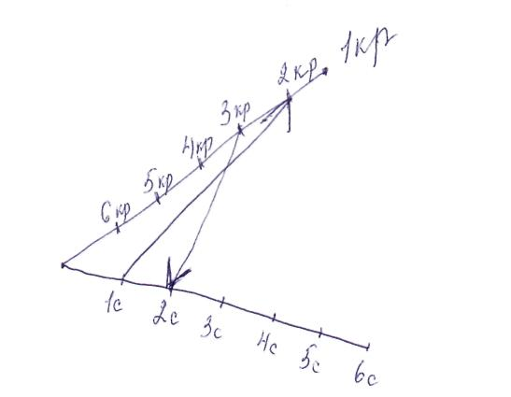**Воспитатель:** Возьмите вторую нитку и вденьте в иголку. На конце нитки завязываем узелок.

Сначала вводим иглу с изнанки в цифру 1( красную), вытягиваем нить на лицевую сторону и вводим иглу в вершину угла. С изнанки вводим иглу в цифру 1 ( синюю). Затем в цифру 2 (красную) и так доходим до последнего отверстия на обеих сторонах угла, (на лицевой стороне нити пересекаются, на изнанке стежки идут на одной стороне вниз, а на другой – вверх).

Закрепляем нитку.

**Воспитатель:** Теперь с помощью фломастеров дорисуем рыбке глаза, рот и плавники. Ножницами вырезаем.

Вы, не забыли, что аквариум у нас волшебный. Рыбкам будет хорошо в нём, если вы запустите их вместе со своим желанием. (Дети наклеивают рыбок в аквариум и говорят своё желание).

**Рыбка:** Ах, как мне понравились мои подружки. На прощанье я хочу вас угостить ребята. (Рыбка раздаёт ребятам угощение).

1. **Итог занятия.** Мы сегодня проделали большую работу.

Давайте вспомним, чем мы занимались?

- Какие выполнили фигуры в технике изонить?

- Чем закончили работу после вышивания?

- Какой образ мы выполнили в технике изонить?

- Вам понравилось вышивать изонитью?

- У вас всё хорошо получилось, вы справились с заданием, молодцы!

Уберите за собой рабочие места.

Я желаю, чтобы желания, которые вы загадали, все исполнились.

Наше занятие закончено. Спасибо всем!